Historia 01b
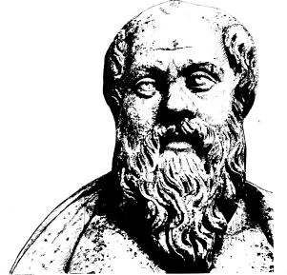

Lärare
Patrik Svensson
__________________________________________________________________________________________

Grupparbete kring renässansen
Syftet med uppgiften är att ni i gruppen ska fördjupa er inom renässansen. Ni ska producera ett arbete i gruppen som rör det ämne ni gemensamt har valt, detta arbete ska ni redovisa för era kamrater muntligt och skriftligt. Ni ska också producera ett faktablad med det viktigaste inom ert område som era kamrater tilldelas innan redovisningen.

De ämnesområden som ni kan välja mellan är:
Kolonisationen!
Sydamerikas indianer och hur Europa påverkar dem och deras kultur.
De stora vetenskapliga och geografiska upptäckterna – hur gick det till?
Hur påverkar reformationen av religionen (uppdelningen i katolicism och protestantism) Europa?
Eget val efter överenskommelse med läraren.

Vad ska ingå i ert arbete? Naturligtvis en klar och tydlig redogörelse för ert ämne så att den som läser det får en bra och sammanhängande bild av vad det handlar om. Egna funderingar och reflektioner kring ämnet ska finnas med, samt källförteckning.
Ha gärna med bilder och kartor för att förtydliga det ni skriver om.

Faktabladet, då? Tänk på att det bara ska vara 1-2 A4. Det ska vara en sammanfattning av hela ert arbete. Ni väljer om ni vill ha det i punktform eller som tankekarta eller någon annan variant, bara det viktigaste är med. Jag behöver ha tillgång till ert faktablad lektionen före ni ska redovisa så jag kan kopiera upp bladet till era klasskamrater.

Hur!
Ni får morgondagens lektion till ert förfogande och ca 20 minuter av nästa veckas lektion på tisdagen. Arbetet skickas till mig i samband med redovisningen tisdagen vecka 41.
Därefter redovisar vi arbetena muntligt för varandra.

